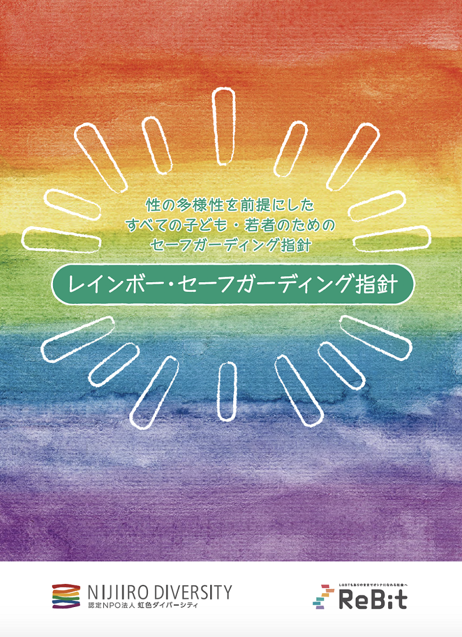

性の多様性を前提にした
すべての子ども・若者のためのセーフガーディング
「レインボー・セーフガーディング指針」
（2021年6月版）

【団体名を記入してください】

私たちの団体は、本指針に基づき、組織と事業の運営に努めます

1.指針の背景

LGBTQであり、かつ、子ども・若者であるということは、現在の日本社会の中では多重のマイノリティ性を持つということを意味します。しかし、子ども・若者支援の現場で、LGBTQの子どもや若者、また、その周囲に生きる子どもや若者（養育者・きょうだいなどの家族や親しい友人がLGBTQである場合など）の存在が想定されておらず、参加した子ども・若者が傷つけられることがあります。また、LGBTQの支援の現場でも、子ども・若者に対する配慮が足りず、問題が生じることがあります。こうした事態に対応するため、性の多様性を前提にした、子ども・若者のセーフガーディングの考え方を広げる必要があります。

2.指針の目的

本指針は、2021年6月に「性の多様性を前提にしたすべての子ども・若者のためのセーフガーディング（レインボー・セーフガーディング）検討プロジェクト」により、日本国内の子ども・若者支援団体とLGBTQ支援に携わる団体とその支援者らが、その活動においてLGBTQの子ども・若者やその周囲の子ども・若者を傷つけることが決してないよう、予防的取り組みを促進するために策定されました。
LGBTQやその周囲の子ども・若者に関わるすべての支援団体および関係者が、支援活動（相談、居場所づくり、教育、交流、オンラインでの支援など）の現場における子ども・若者への加害・子ども・若者の被害を未然に防ぐため、本指針に基づいて活動を行うよう呼びかけます。

本指針は、以下のことを目指します：
- あらゆる支援活動に従事する団体と個人が、自らの活動において、LGBTQやその周囲の子ども・若者（養育者・きょうだいなどの家族や親しい友人がLGBTQである場合など）がさらされ得るリスクが多くある現状に気づくこと。また、LGBTQの子ども・若者が抱え得るリスクが未だ多くある社会の現実に関する認識を高めること。
- 子ども・若者支援に従事する団体と個人が、自らの活動において、LGBTQの子ども・若者やその周囲の子ども・若者が参加・参画している前提で、必要な知識と対策を備えて、組織と事業の運営に臨むこと。
- LGBTQ支援に関わる団体と個人が、自らの活動において、LGBTQやその周囲の子ども・若者がさらされ得るリスクを直視し、必要な知識と対策を備えて、より包括的な組織と事業の運営に臨むこと。
- LGBTQの子ども・若者たち、その周囲の子ども・若者たちがさらされ得る具体的なリスクを事前に想定することにより、リスク回避のための予防策を講じること。
3.指針の適用範囲

私たちは、本指針に基づく組織・事業運営のため、以下の関係者に対して、本指針を周知・啓発します。

- 以下の関係者を対象として、本指針の共通理解と合意の形成を図ることにより、団体の組織・事業運営において子ども・若者が安心して参加できる安全な環境を整備する基盤を構築していきます。
- 契約・雇用関係が生じる場合、相手方に本指針の説明を行い、指針への理解と協力を求めます。また契約時には、その協力関係を書面により確認していきます。

対象となる関係者 | 指針の提示方法
団体役員（理事・監事など） | 就任前に説明し、指針への共通理解と合意を得る
団体スタッフ（常勤/非常勤/パートタイム含む） | 採用前に説明し、指針への共通理解と合意を得る
団体ボランティア・インターン | 採用前に説明し、指針への共通理解と合意を得る
パートナー団体（NPO/企業など含む） | 契約前に説明し、契約書に指針へ合意を盛り込む
事業従事者（通訳/研修講師/専門家/運転手など） | 契約前に説明し、契約書に指針へ合意を盛り込む
事業依頼主・発注者 | 契約前に説明し、指針への共通理解と合意を得る
報道関係者（記者・撮影者・ライターなど） | 指針への理解と協力の合意を得てから受け入れる
視察者・訪問者・見学者 | 指針への理解と協力の合意を得てから受け入れる
その他、団体が指針の適用を必要とする関係者  例）ワークショップ参加者・団体会員・寄付者 | 活動に接点を持つ前に説明し、理解と合意を得る

4. 指針及びセーフガーディングにおける用語の定義

本指針で使用される用語及びセーフガーディングにおいて使用される用語の定義は下記の通りです。

用語 | 定義
LGBTQ | レズビアン、ゲイ、バイセクシュアル、トランスジェンダー、クイア、クエスチョニングというアイデンティティを指す言葉の頭文字を並べたもの。本指針では、便宜的に、性のあり方（性的指向、性自認(ジェンダー自認・性同一性)、性表現のいずれか）においてマイノリティ（少数派）である人を包括的にさす言葉として用いる。また、本指針では、LGBTQかもしれない、など、アイデンティティがはっきりしない人も含む。
SOGI／SOGIE（ソジ／ソジイー） | 性のあり方の要素であるSexual Orientation（好きになる相手の性別）、Gender Identity（性別に関するアイデンティティ）の頭文字を並べた言葉。Gender Expressionも加えてSOGIEと表記されることもある。SOGI、SOGIEがマイノリティであることが、差別や偏見の要因になるとして、近年は多くの行政や企業がSOGIに関する差別やハラスメント（SOGIハラ）の防止を明文化している。
カミングアウト | 自分の性のあり方（性的指向、性自認、性表現など）に関して、自分自身で、他の人に伝えること。いつ、誰に、どこまで伝えるかは、本人が決めることであり、子ども・若者についてもおとなと同様に尊重されるべきである。また、性のあり方は重大な個人情報であり、プライバシー権、自己決定権に含まれ得るものとして扱うべき事項であり、誰であれ、カミングアウトすることを本人に強制してはならない。
アウティング | 本人の同意なく、第三者が、性のあり方（性的指向、性自認、性表現など）についての情報を暴露すること。プライバシー権、自己決定権を侵害する行為であるとともに、職場ではパワーハラスメントの一類型にあげられている行為である。本人のメンタルヘルスに悪影響を及ぼすのみならず、家庭、学校、職場、地域などから本人の居場所を奪うことにもつながりかねない重大な人権侵害である、という認識を持つ必要がある。
子ども | 18歳未満のすべての人。乳幼児を含む。（文脈によって胎児を含むことがある）
若者 | 子ども期からおとなになるまでの移行期にある人。本指針では、指針が適用される事業活動において、年齢で定義を区切ることは意図していない。おとなになると、別のリスクが在ることを前提としつつ、18歳以上から30代の年齢層の事業対象者に特有のリスクに対応する予防策を積極的に講じるために「若者」という言葉を使用する。
未成年者 | 2021年現在の民法において「未成年者」とは、20才未満の者とされる。民法第5条は、「未成年者が法律行為をするには、その法定代理人の同意を得なければならない。 ただし、単に権利を得、又は義務を免れる法律行為については、この限りでない」と規定している。本指針が適用される事業活動において、未成年者が事業活動に参加・参画するときには留意が必要となる。 （参考：2022年4月の民法改正による成年年齢引き下げについて http://www.moj.go.jp/MINJI/minji07_00238.html）
子ども虐待 | 厚生労働省の定義によると、児童虐待は以下のように4種類に分類される。  (1)身体的虐待：殴る、蹴る、叩く、投げ落とす、激しく揺さぶる、やけどを負わせる、溺れさせる、首を絞める、縄などにより一室に拘束するなど  (2)性的虐待：子どもへの性的行為、性的行為を見せる、性器を触る又は触らせる、ポルノグラフィの被写体にするなど  (3)ネグレクト：家に閉じ込める、食事を与えない、ひどく不潔にする、自動車の中に放置する、重い病気になっても病院に連れて行かないなど  (4)心理的虐待：言葉による脅し、無視、きょうだい間での差別的扱い、子どもの目の前で家族に対して暴力をふるう（ドメスティック・バイオレンス：ＤＶ）、きょうだいに虐待行為を行うなど  「虐待」は英語の「abuse」の日本語訳だが、「abuse」はほかに「濫用」と訳されることもある。セーフガーディングは、子どもへのあらゆる危害を防ぐことを目的とするため、子どもへの言動が「虐待」か否か自体を争点とすることはない。  児童虐待防止法第6条に「児童虐待を受けたと思われる児童を発見した者は、速やかに、これを市町村、都道府県の設置する福祉事務所若しくは児童相談所又は児童委員を介して市町村、都道府県の設置する福祉事務所若しくは児童相談所に通告しなければならない」とあり、支援活動に従事する団体と個人にも通報義務がある。
体罰 | 国連の子どもの権利委員会による一般的意見で示された定義によると、「『体』罰を、どんなに軽いものであっても、有形力が用いられ、かつ何らかの苦痛または不快感を引き起こすことを意図した罰と定義する。（中略）委員会の見解では、体罰はどんな場合にも品位を傷つけるものである。これに加えて、同様に残虐かつ品位を傷つけるものであり、したがって条約と両立しない、体罰以外の形態をとるその他の罰も存在する。これには、たとえば、子どもをけなし、辱め、侮辱し、身代わりに仕立て上げ、脅迫し、こわがらせ、または笑いものにするような罰が含まれる」とある。  2019年6月、日本で家庭を含む子どもへの体罰を禁止する法律が施行され、厚生労働省の発行する「体罰等によらない子育てのために」 でも同定義が適用されている。
養育者 | 子どもの養育に関わる人の総称。生物学的なつながりや、法的なつながり、関与の度合いは問わない。養子縁組・里親家庭、職業として養育に携わる職種などを含む。
セーフガーディング | 事業活動の対象者にいかなる危害も及ぼさないよう、あらゆる暴力にさらされるリスクの回避に努めること、また万が一対象者の安全に関わる事案（または懸念）が生じた場合には、組織の責任のもとでしかるべき機関への報告を行い、対応する体制を整えること。（参考：「子どもと若者のセーフガーディング最低基準のためのガイド」）

5. セーフガーディング指針

［組織運営］
- 本指針は、組織がその推進へ取り組むことを正式に決定するものであり、組織全体が一丸となって、指針に基づく組織・事業運営に努めることを、活動に参加・参画するすべての子ども・若者へ誓うものである
- 本指針は、理事会など最高意思決定機関に「推進責任者」を置いてその推進を図り、常に予防策の維持・強化・改善に努める
- 組織は、本指針に基づき、LGBTQやその周囲の子ども・若者がさらされ得るリスクの回避のための予防策を講じる
- 本指針は、LGBTQやその周囲の子ども・若者を含む、すべての子どものリスクを検討しその回避に努めるため、日頃から活動で大切にすることなどを話し合える機会を積極的に設けることを推奨する

［予防の徹底］
- 本指針の徹底へ向けて、組織は、すべての関係者（参考：「3.指針の適用範囲」）がLGBTQの子ども・若者やその周囲の子ども・若者がさらされ得るリスクに配慮をして、事業活動に臨めるように支援する
- すべての関係者は、LGBTQの子ども・若者やその周囲の子ども・若者にどのようなリスクがあるかについて具体的に検討し、事前にできる予防策を講じる
- 原則、1年に2回程度、本指針の取り組みの進捗について、セルフ・モニタリングを行う。「推進責任者」は、そのモニタリング結果を受けて、再発防止・施策強化などに取り組む

［行動規範］
- 事業活動において大切にすることと許されない行為について予め確認するための「行動規範」を策定する
- 「行動規範」の読み合わせを通して、すべての関係者に「行動規範」の遵守を求める
- 契約・雇用関係が生じる関係者に対し、その契約書面上において、本指針への遵守義務を明示する
- 「行動規範」に抵触した、または抵触した恐れがあった場合、関係者や子ども・若者が相談できる「セーフガーディング窓口」を設置する。窓口は、多様性に配慮して２人以上を配置する

［組織的対応］
- 「セーフガーディング窓口」は、事業活動において、子ども・若者に対する人権侵害などの被害、「行動規範」の逸脱があった場合に、子ども・若者の最善の利益に考慮し、法に基づいた適切な対応を速やかに行う。組織は、できる限り、予めそのような緊急事態を想定した動きを定めておく
- 「推進責任者」は、その必要が認められる場合は、速やかに（目安：48時間以内）、外部のしかるべき専門機関へ協力を求める。その際、児童虐待の防止等に関する法律第6条では、守秘義務等に関する法規定が同法の定める「児童虐待に係る通告」の義務遵守を妨げるものと解釈してはならない⁴とされていることに留意し、被害を受けた子ども・若者が二次被害を受けることのないように必要な配慮を徹底する（参考：児童虐待の防止等に関する法律： https://www.mhlw.go.jp/bunya/kodomo/dv22/01.html）
- 類似のリスクを再現しないことを目的として、個人の特定につながらない範囲で、ヒヤリ・ハットを含む相談や報告事案について検証する機会を設ける。またそこから得た教訓は予め定めた範囲で共有し、再発防止に向けて、組織的に取り組む
- 必要に応じ、セーフガーディングやその周辺の法令や社会状況に関する研修などを実施し、すべての関係者の知識の向上、好事例や教訓の共有に努める

［指針の周知］
- 組織は、本指針について、広くその周知に努める
- 本指針は、事業活動自体のみならず、周辺活動にも適用することを確認する。例えば、取材に訪れる報道関係者、視察に訪れる政治家・企業関係者のほか、すべての訪問者に対して、指針の説明を行う。特に、報道関係者に対しては、予め子ども・若者を守るための取り決めを示す
- 活動に参加・参画するすべての子ども・若者に対し、本指針について説明し、子ども・若者が相談したいときに相談しやすい環境を整える。「セーフガーディング窓口」を子ども・若者に対しても周知する

6. 団体としての取り組み

私たちは、団体として、以下の通り、本指針の推進に尽力しています。

団体内の窓口 | 氏名（役職/部署名） | 連絡先
6-1. 推進責任者名 | 【任命者を記載してください】 | 【連絡先を記載してください】
6-2. セーフガーディング相談窓口 | 【多様性に配慮して2名以上の  任命者を記載してください】 | 【連絡先を記載してください】
6-3. 行動規範の誓約書の提出先 | 【任命者を記載してください】 | 【連絡先を記載してください】

6-4. 地域の専門機関：子ども・若者への被害があった場合に速やかに相談できる専門機関の連絡先
相談機関名 | （緊急）連絡先
児童相談所 | 【連絡先を調べ、記載してください】
福祉事務所 | 【連絡先を調べ、記載してください】
市区町村の相談窓口 | 【連絡先を調べ、記載してください】
保健所・保健センター | 【連絡先を調べ、記載してください】
警察 | 【連絡先を調べ、記載してください】
子どもの被害・性被害に対応する医療機関 | 【連絡先を調べ、記載してください】
虐待・暴力防止に取り組む民間団体 | 【連絡先を調べ、記載してください】
児童委員・主任児童委員（適切な場合） | 【連絡先を調べ、記載してください】
その他 | 【連絡先を調べ、記載してください】

以上

本指針を導入される団体の皆さまへ：

本指針（共通ひな形）は2021年に「LGBTQの子ども・若者のためのセーフガーディング（レインボー・セーフガーディング）検討プロジェクト」により制作されました。広く関係団体の皆様に導入いただきたいと考えていますので、黄色でハイライトされた箇所について必要事項を記入しご活用ください。また、「1.指針の目的」にある目的に反しない範囲で改訂が認められていますので、各団体の活動方針や活動内容等に照らし、内容の確認と検討を行ってください。

本指針（共通ひな型）の著作権は 認定NPO法人虹色ダイバーシティ・認定NPO法人ReBit（50音順）に帰属します。（制作協力：NPO法人きづく）

